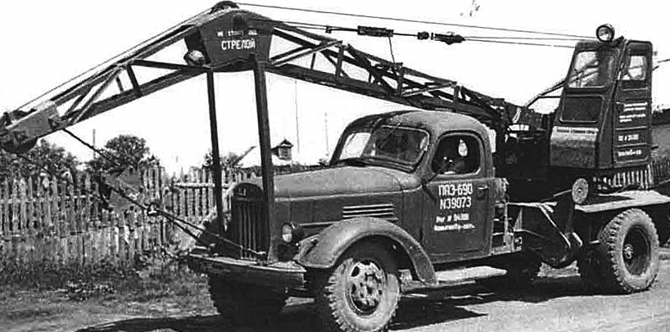
07-240 ЛАЗ-690 механический автокран гп 3 тн с решетчатой ломаной стрелой 6.2 м на шасси ЗиЛ-164/164А 4х2, Н 7.2 м, с грузом 5 км/час, снаряжённый вес 6.8 тн, Зил-164/164А 97/100 лс, рекомендуемая 45 км/час, ЛЗА г. Львов 1955-? г., ДАКЗ г. Дрогобыч 1966-67 г.

По материалам laz-legend.ru. Выдающийся по познавательности сайт. Глубокое уважение и благодарность создателям.

Своим рождением Львовский автобусный завод обязан Постановлению Совнаркома СССР «О восстановлении и развитии промышленности, транспорта и городского хозяйства г. Львова» от 13 апреля 1945 г., в соответствии с которым начал строиться автосборочный завод, куда были направлены специалисты-автомобилестроители с других предприятий Союза.
Днём основания завода считается 21 мая 1945 года - в этот день началось строительство будущего предприятия. В ходе строительства в 1949-м завод переименовали в автобусный. Ему предписывалось выпускать автобусы и электромобили. Двумя годами позже, когда Совнарком СССР передал Днепропетровский автозавод (ДАЗ) в ведение оборонной промышленности, на ЛАЗ с этого завода передавалось производство трехтонных автомобильных кранов К-32. Данная модель автокрана с механическим приводом механизмов грузоподъёмностью 3 т выпускалась на Львовском автобусном заводе под названием АК-32 с 1951 по 1955 год на шасси автомобиля ЗиС-150 и стала, по сути, переходной моделью между К-32 и ЛАЗ-690.
Силами конструкторского отдела под руководством главного конструктора ЛАЗа В. В. Осепчугова была проведена глубокая унификация модели АК-32. Тщательный расчет и подбор новых профилей и марок материалов, используемых в производстве, позволил значительно снизить вес автокрана. При той же грузоподъемности она была на полтонны легче, производительнее, удобнее в работе, имела меньшую номенклатуру применяемых материалов. Машина получила собственное наименование - ЛАЗ-690. Схемы ЛАЗ-690 и его предшественника АК-32 практически аналогичны за исключением отдельных узлов. В конструкции ЛАЗ-690 длина балок поворотных рам уменьшена, за счет чего не нужно переделывать горловину бензобака шасси, а ширина кабины крановщика, напротив, увеличена. Еще одной из отличительных особенностей ЛАЗ-690 от АК-32 является вынос крепления запасного колеса за кабину крановщика. Не лучшее , надо сказать, решение, о чем свидетельствую фотографии кранов, находящихся в эксплуатации. Более поздние кабины в обязательном порядке оснащались фарой наружного освещения на крыше.
Это была, пожалуй, самая удачная модель завода. Она имела гнутую стрелу длиной 6,2 м, могла поднимать груз на высоту до 7,2 м. Производительность крана - 23,25 тонн/час. Машину снабдили потенциометрическим ограничителем грузоподъемности.
Серийный выпуск ЛАЗ-690 начался с 1955 года, сначала на шасси ЗиС-150, позже перешли на ЗиЛ-164 и ЗиЛ-164А. Дата окончания выпуска однозначно не определена.

В 1965 году был образован Дрогобычский автокрановый завод. К производству был намечен автокран ЛАЗ-690 на базе ЗиЛ-164А В марте 1966 года новый завод, уже под названием Дрогобычский завод автомобильных кранов, выпустил первый экземпляр автокрана ЛАЗ-690 грузоподъемностью 3 тонны, после чего было налажено серийное их производство. Фактически, эта модель стала первой серийной продукцией ДАЗ, но не собственной. Вся проектная документация на эту модель была передана с завода ЛАЗ. Наименование модели было оставлено без изменений. В 1967 на ДАКЗ проводится модернизация львовского автокрана ЛАЗ-690, в результате чего его грузоподъемность была увеличена до 4 тонн, а в серийное производство он был запущен уже под собственной маркой как К-46 на шасси ЗиЛ-130.

ДЗАК. История предприятия началась во второй половине 1959 года, когда в северо-восточной части города Дрогобыч по проекту киевского Укргоспрома началось сооружение завода стиральных машин. В 1962 году законченный на 70 % объект общей площадью около 10 000 м² был передан Львовскому совнархозу. В 1963 году здесь был создан цех № 36 Львовского завода автопогрузчиков, выпускавший запасные части для автомобильных кранов. 10 ноября 1965 года цех был выделен в самостоятельное предприятие — Дрогобычский автокрановый завод Министерства строительного, дорожного и коммунального машиностроения СССР. Эта дата считается днём основания предприятия. 6 января 1966 года предприятие было переименовано в Дрогобычский завод автомобильных кранов.

Таблица характеристик автокранов АК-32 и ЛАЗ-690
Основные технические данные | Марка крана
 | АК-32 | ЛАЗ-690
Годы выпуска | 1947-1954 | с 1955
Габаритные размеры в походном положении (мм):
• длина | 8750 | 8750
• ширина | 2300 | 2300
• высота | 3650 | 3400
Вес в снаряженном состоянии без груза (кг) | 7300 | 6800
Распределение веса по колесам без груза (кг):
• на передние колеса | 2200 | 2200
• на задние колеса | 5100 | 4600
Скорость подъема груза (м/мин) | 2,1-12 | 2,1-12
Скорость вращения поворотной рамы (об/мин) | 0,74-4,0 | 0,6-3,1
Наибольший вылет внешних опор (мм) | 2910 | 3090
Наименьший вылет стрелы от оси вращения (мм) | 2500 | 2500
Наибольший вылет стрелы (мм) | 5500 | 5500
Наименьшее расстояние от грунта до крюка при вылете 5500 (мм) | 4700 | 5000
Наибольшее расстояние от грунта до крюка при вылете 2500 (мм) | 6600 | 6600
Рекомендуемая скорость с грузом 250 кг, висящим впереди (км/ч) | 5 | 5
Рекомендуемая наибольшая скорость (км/ч) | 45 | 45
Расход топлива на шоссе (л/100 км) | 29 | 29
Расход топлива при работе крана (л/час) | 8,5 | 8,5

Показатели | Единицы  измерения | КТС-3 | ЛАЗ-690 | АК-5Г | К-51 | К-52 | ДЭК-51 | К-104
Грузоподъемность:
наибольшая на выносных опорах | т | 3 | 3 | 5 | 5 | 5 | 5 | 10
без выносных опор | » | - | - | 1 | 2 | 2 | 2 | 4
Длина стрелы | м | - | 6,2 | 6,2-10,6 | 7,35-11,5 | 7,5-12 | 7,35-11,75 | 10-18
Вылет стрелы наибольший:
с основной стрелой | м | 8,5 | 5,5 | 5,5 | 7.0 | 7,0 | 7,0 | 10 и 18
со вставкой | » | - | - | 9,0 | 10 | 10 | 10 | 16
Высота подъема груза при:
наименьшем вылете стрелы | » | 13,35 | 6,6 | 6,5 | 7,0" | 7,0 | 7,0 | 9,5-16,4
наибольшем вылете стрелы | » | 5,6 | 5,0 | 5,5 | 4,55 | 4,8 | 4,55 | 4,5-10
наименьшем вылете со вставкой | » | - | - | 10 | 11,5 | И | 11,5 | -
наибольшем вылете со вставкой | » | - | - | 6,5 | 7,6 | 8,2 | 8,0 | -
Скорость подъема груза | м/мин | 2,34-16,2 | 2,1 - 12 | 6-34 | 7,5-27 | 12-18 | 7-10,4 | 3,5-15
Скорость передвижения | км/час | 45 | 45 | - | 30 | 30 | - | 35
Тип двигателя |  | ЗиЛ-120 | ЗиЛ-120 | ЗиЛ-120 | ЯАЗ-204А | ЯАЗ-204 | ЯАЗ-204 | ЯАЗ-206
Габаритные размеры: .
длина | м | - | 8,75 | 8,88 | 10 | 10,25 | 10,1 | 14,3
ширина | » | 2,3 | 2,3 | 2,34 | 2,7 | 2,6 | - | 2,75
высота | » | - | 3,4 | 3,45 | 3,72 | 3,9 | 3,7 | 3,9
Вес автокрана | г | 8,75 | - | 10 | 12,25 | 13,0 | 12,46 | 22,8

